**Часть 1**

1. Установить Docker на всех развернутых в ходе ЛР2 виртуальных машинах

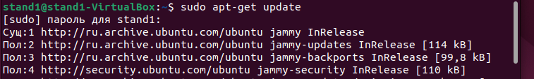

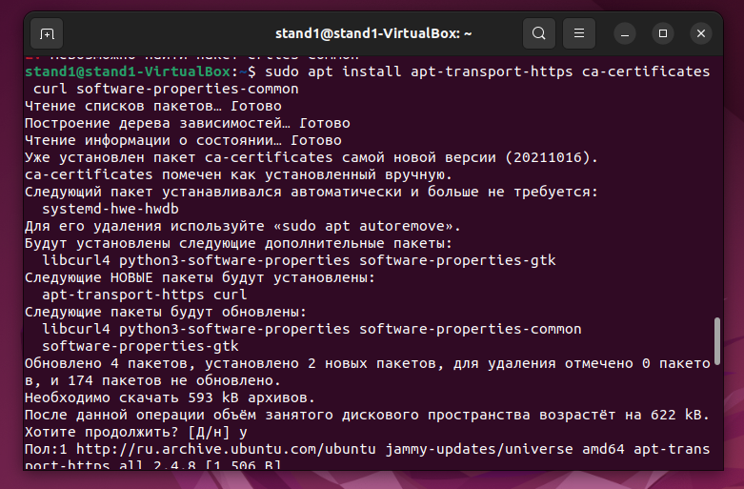

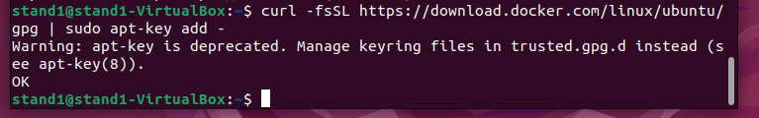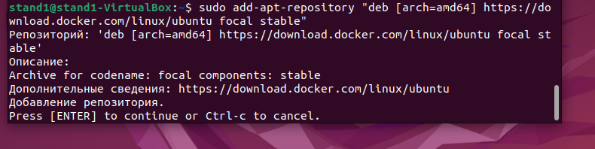

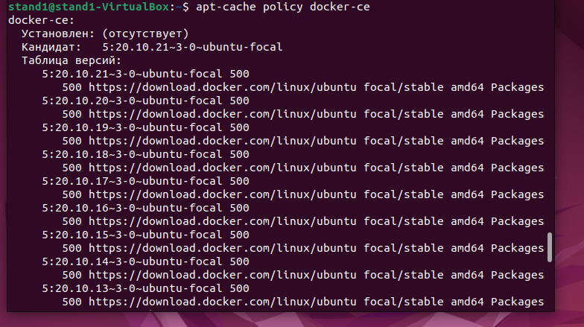

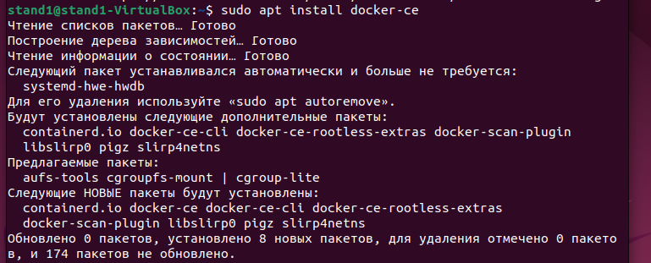

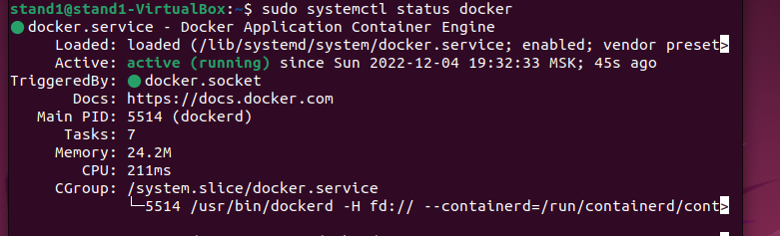

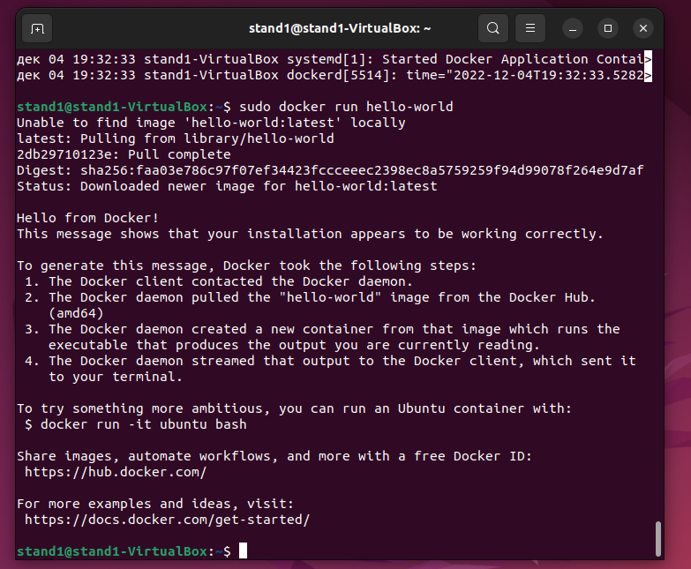

2) На усмотрение студента выбрать Docker-образ, который будет являться основой для разрабатываемого приложения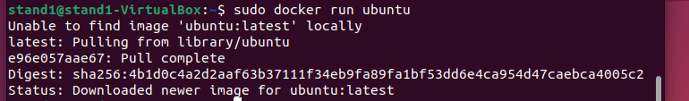

3) Получить образ на TEST-виртуальную машину

4) Добавить в корень проекта файл Dockerfile, внутри которого происходит сборка и запуск проекта из исходных файлов



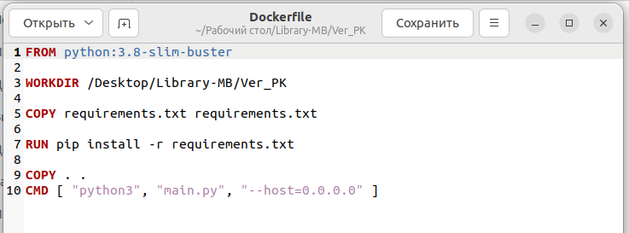

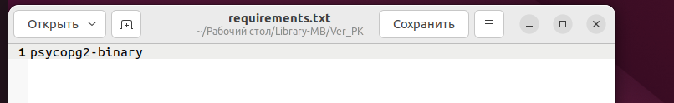

5)Собрать приложение внутри Docker, запустить контейнер из полученного образа

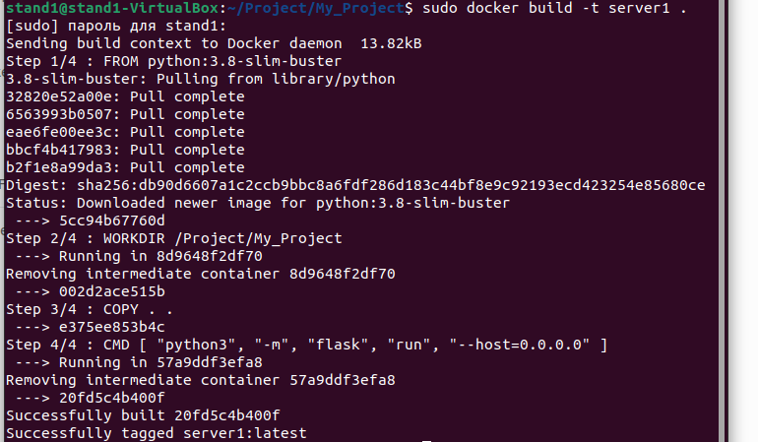

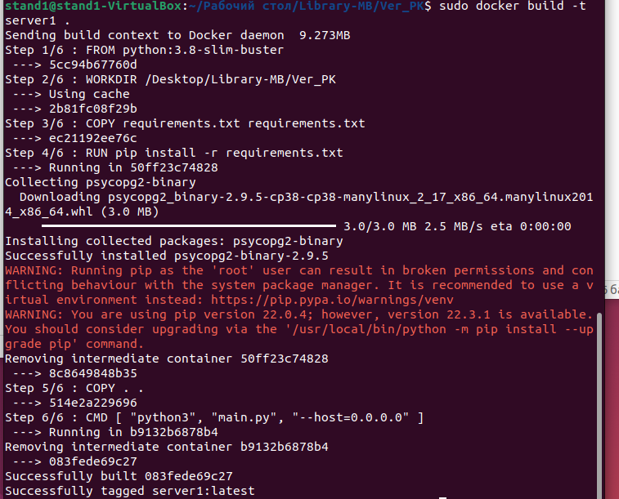

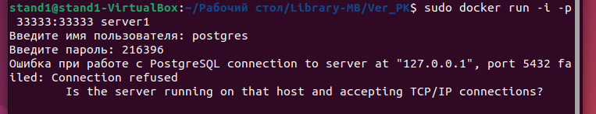

**ЧАСТЬ 2**

1)Установить на все ВМ утилиту docker-compose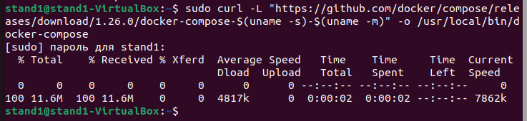





2) На выбор студента подобрать подходящую для приложения СУБД и получить с Dockerhub ее официальный (либо сторонний) образ. В случае, если приложение не использует БД, выбрать любой сторонний внешний сервис, используемый приложением (Redis, Minio и др.)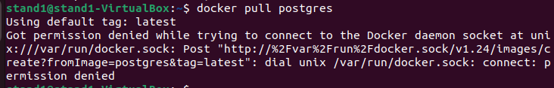

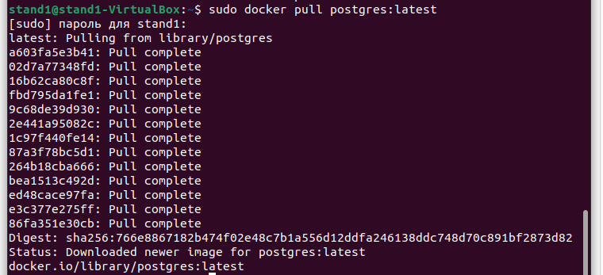

3. В корне проекта создать файл docker-compose.yaml, в котором описать параметры для сборки и запуска разрабатываемого приложения а также запуска стороннего сервиса, выбранного студентом. В конфигурации указать подключаемые директории (volume), в которых будут храниться файлы запущенных приложений (логи, файлы БД и другие).

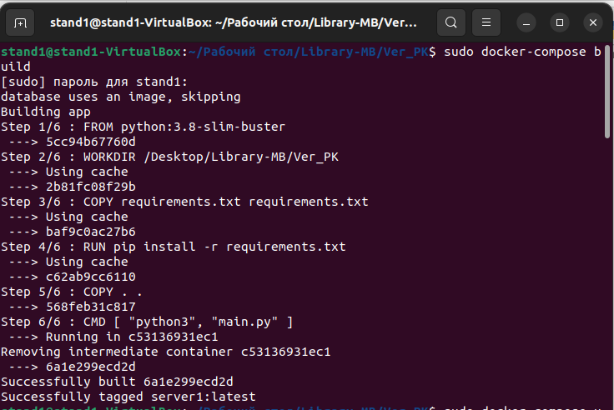

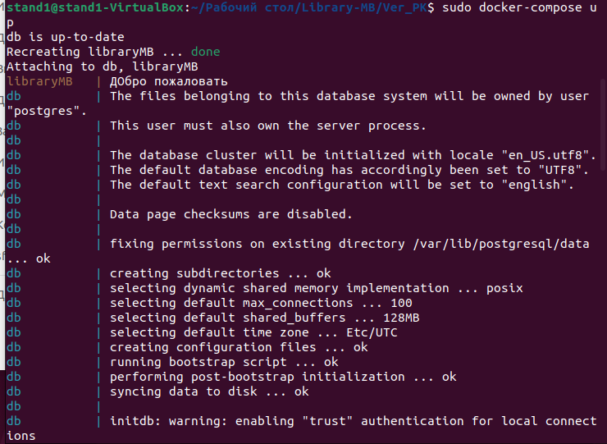

4. Запустить приложение и продемонстрировать его работу со сторонним сервисом.

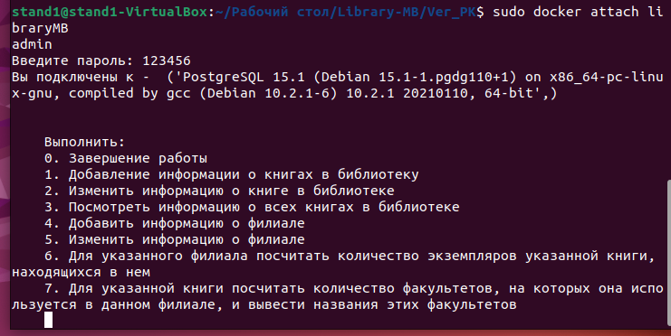

5. Внести изменения, требующие записи информации в файлы приложения (добавить записи в базу данных через приложение, создать файл и др.)

6. Остановить и запустить приложение еще раз, продемонстрировать, что изменения, внесенные в ходе работы, были сохранены.

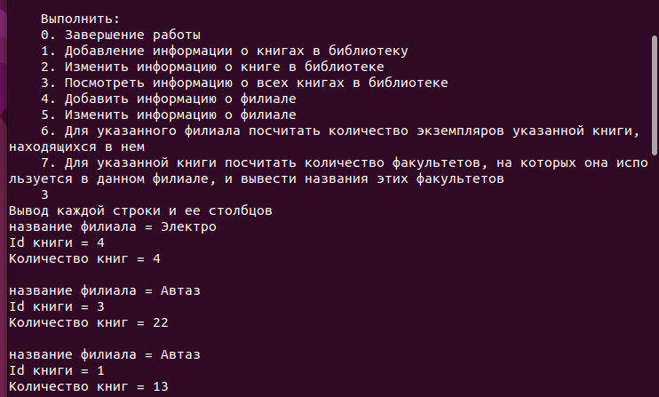

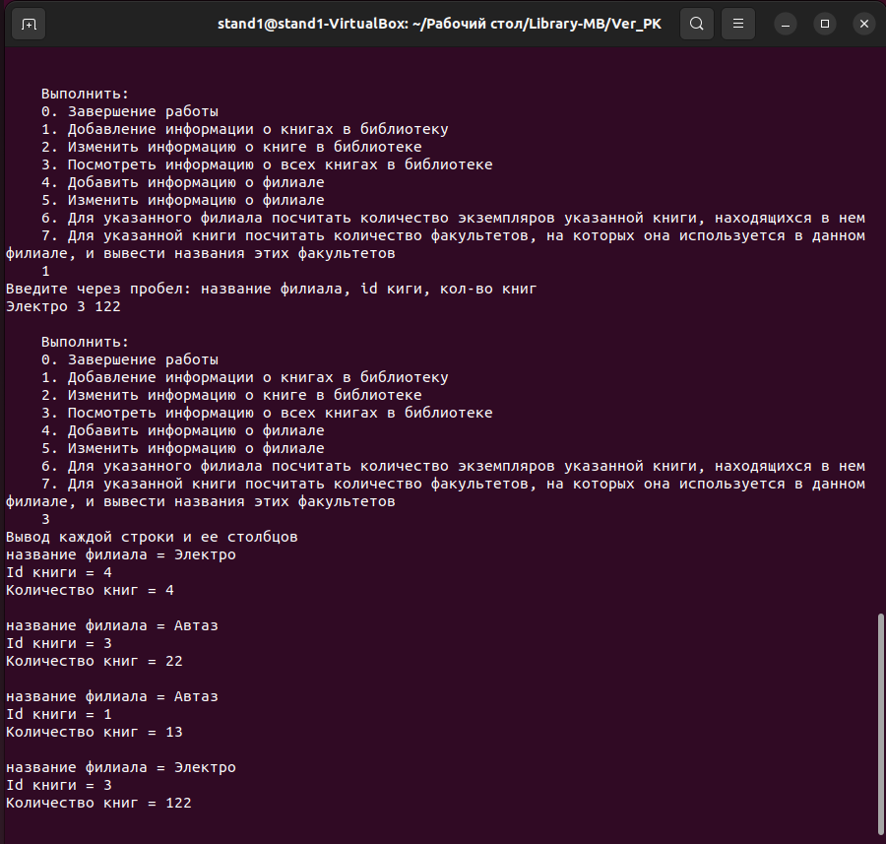

Контрольные вопросы:.

1. Каким образом docker обеспечивает изоляцию контейнеров от хостовой ОС и друг от друга?

Приложение, запущенное в контейнере думает, что оно одно во всей ОС. Изоляция достигается за счет использования таких Linuxмеханизмов, как namespaces и control groups. Если говорить просто, то namespaces обеспечивают изоляцию в рамках ОС, а control groups устанавливают лимиты на потребление контейнером ресурсов хоста, чтобы сбалансировать распределение ресурсов между запущенными контейнерами

2. Какие параметры требуется передать контейнеру docker при запуске, чтобы его сетевой адаптер был тождественен сетевому адаптеру хостовой ОС и почему?

--net =host

При данном режиме контейнер создаёт совместные ресурсы своего сетевого пространства имён с хостом.

3. Какую последовательность команд требуется ввести, чтобы при помощи docker-compose сначала собрать приложение, затем запустит его в фоновом режиме и затем подключиться к его выводу stdout и stderr?

• Docker compose build

• Docker compose up -d

• Docker compose exec